УРОК №21 СОКРАЩЕНИЕ ДРОБЕЙ

ЦЕЛЬ: повторить основное свойство дроби и научить применять его при сокращении дробей; дать определение несократимой дроби.

Подготовить учащихся к изучению новой темы:
а) повторить основное свойство дроби; привести свои примеры;
б) используя основное свойство дроби, найдите значение х:
5 х х 25 18 3 56 8
6 = 36 ; 11 = 55 ; х = 5 ; 21 = х ;
15 15 : 5 3
в) числить и знаменатель дроби 20 = 25 : 5 = 5 . При этом получилась дробь, значение которой равно данной дроби. Но с меньшими числителем и знаменателям. Такое преобразование называют сокращением дроби –определение сокращения дроби (дробь, числитель и знаменатель которой числа взаимно простые, называется несократимой дробью).

Упростите дроби выражения и узнайте, какие из них при упрощении заменяются несократимыми дробями со знаменателем 8. из букв. Связанных с такими дробями составьте слово, которое является переводом с тюркского слова «тай» и кельтского слова «альп».

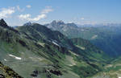
12
В 8 . 5 =

3
А 6 . 4 =

3 . 8
И 8 . 16 =

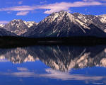 14 . 3
О 3 . 16 =

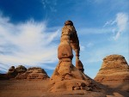 10 . 12
Ш 3 . 5 =

15 . 5
Р 40 . 3 =
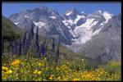
4 . 12
Е 9 . 16 =

6 . 5
Г 10 . 8 =
Слова «альп» и «тай» в переводе на русский язык означают ( гора). Какие горы вы знаете?

№244(а), №242, №255

Выпишите несократимые дроби:
3 6 15 13 6 24 81 16
5 ; 8 ; 25 ; 14 ; 7 ; 35 ; 90 ; 48.
Итог урока:
- что называют сокращением дробей?
- какую дробь называют несократимой?
- привести свои примеры сократимых и несократимых дробей.

Домашняя работа: п.9, №268(а,б), №271(а,в), №274(а)

